Geliyning tabiatda uchrashi

 | Geliy (He) - tabiatda erkin holda uchraydigan, rangsiz va hidsiz inert gaz. U kimyoviy jihatdan juda sust bo‘lgani uchun tabiatda birikmalar tarkibida deyarli uchramaydi. Yerda geliy miqdori juda kam. Atmosferada uning miqdori hajm bo‘yicha taxminan 0,0005% (≈5 ppm) ni tashkil etadi.
Geliy atomi juda yengil bo‘lgani sababli atmosferaning yuqori qatlamlariga ko‘tarilib, asta-sekin kosmik fazoga chiqib ketishi mumkin.Yer po‘stida geliy asosan uran va toriy kabi radioaktiv elementlarning parchalanishi natijasida hosil bo‘ladi. Parchalanishda ajralgan alfa-zarrachalar elektronlarni biriktirib, geliy atomlariga aylanadi. Hosil bo‘lgan geliy tog‘ jinslaridagi bo‘shliqlarda to‘planib, tabiiy gaz konlari tarkibida uchraydi. Sanoatda geliy asosan geliyga boy tabiiy gazdan ajratib olinadi.
Qiziqarli jihati shundaki, Yerda geliy kam, ammo Koinotda juda ko‘p. U Koinotdagi eng ko‘p tarqalgan elementlardan biri bo‘lib, vodoroddan keyin ikkinchi o‘rinda turadi. Quyosh va boshqa yulduzlarda vodorod yadrolarining termoyadro reaksiyalari natijasida geliy hosil bo‘ladi.

Geliyning ishlatilishi
Geliy (He) juda yengil, yonmaydigan, zaharsiz va kimyoviy jihatdan sust gaz bo‘lgani uchun turli sohalarda qo‘llaniladi. 🎈 Havo sharlari va aerostatlarda —-geliy havodan yengil bo‘lgani uchun sharlarni yuqoriga ko‘taradi. Vodoroddan farqli ravishda yonmaydi, shu sababli xavfsizroq. | 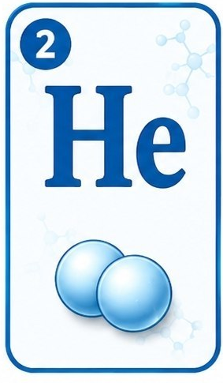

🏥 Tibbiyotda - MRT (magnit-rezonans tomografiya) qurilmalaridagi kuchli magnitlarni juda past haroratda saqlash uchun suyuq geliy ishlatiladi.
🚀 Kosmonavtika va raketa texnikasida - raketalarning yoqilg‘i tizimlarida bosim hosil qilish va ayrim tizimlarni tozalash uchun qo‘llanadi.
- 🔬 Ilmiy tadqiqotlarda - suyuq geliy juda past haroratlarni hosil qilishda, jumladan o‘ta o‘tkazuvchanlik hodisasini o‘rganishda muhim.
- 🔥 Payvandlashda - inert muhit hosil qilib, qizdirilgan metallning havodagi kislorod va boshqa gazlar bilan reaksiyaga kirishishini kamaytiradi.
- 💻 Elektronika sanoatida - yarimo‘tkazgichlar va ayrim elektron komponentlarni ishlab chiqarish jarayonlarida himoya gazi sifatida ishlatiladi.
- Chuqur suvga sho‘ng‘ishda - geliy kislorod bilan aralashtirilib, maxsus nafas olish gaz aralashmalarida qo‘llanishi mumkin.
- 🔎 Sizib chiqishni aniqlashda - geliy atomlari juda kichik bo‘lgani sababli vakuum tizimlari, quvurlar va boshqa germetik qurilmalardagi juda kichik tirqishlarni aniqlashda ishlatiladi.

